ОБЩИНА РУСЕ
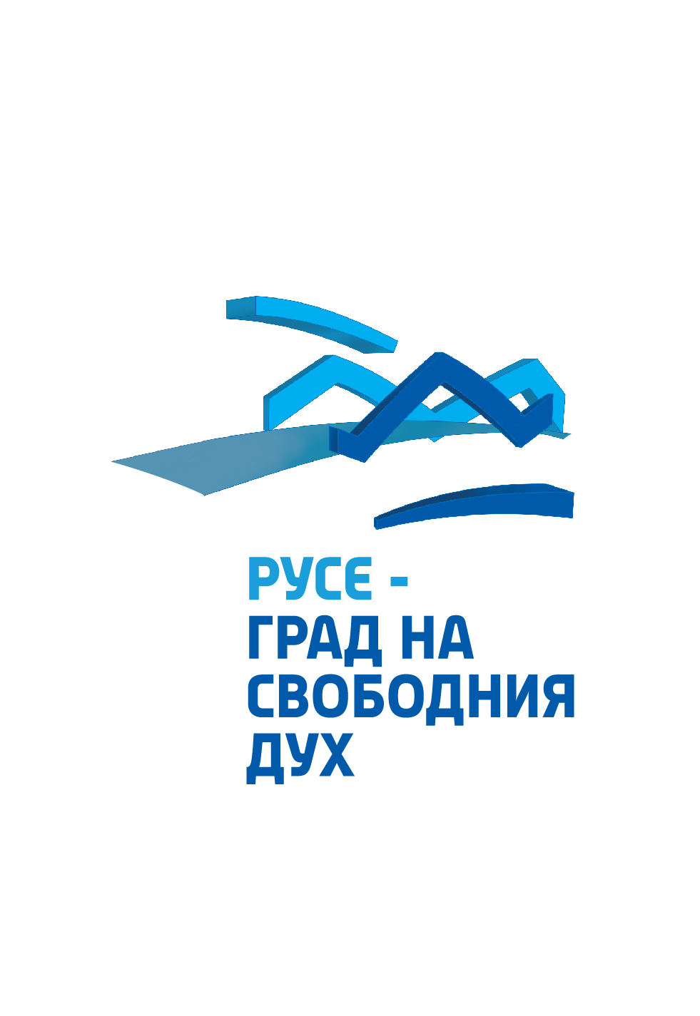

ОБЩИНСКИ ДЕТСКИ ЦЕНТЪР ЗА КУЛТУРА И ИЗКУСТВО

С Т А Т У Т
на
ХІV Национален ученически конкурс за литературно творчество и журналистика „Стоян Михайловски“ – РУСЕ`2021

- В конкурса могат да участват ученици от 2-ри до 12 клас, които творят в областта на художествената литература и журналистиката.
- За първа възрастова група и в двата раздела темата е една: „Светът е отворена книга“.
- Темите за втора и трета възрастови групи по раздели: „Че как ти преча?-Светиш!“ - за литературно творчество;
- и “Лъскавината в труда, намирам аз, в труда стои, другарю мой хубавината”- за журналистика.
ТЕМИТЕ във всички възрастови групи са посветени на 165 –тата годишнина от рождението на Стоян Михайловски.
За първа възрастова група и в двата раздела на конкурса ТЕМАТА е взета от стихотворението ”Отворена книга”.
ТЕМАТА за литературния раздел на конкурса за втора и трета група е: /от баснята”Светулка и бухал”/.
ТЕМАТА за раздела „Журналистика"за втора и трета група е от баснята”Секира и търнокоп”.
Цели: Развиване на творческото въображение и талант. Укрепване на човешките ценности– родолюбие, човечност, доброта, взаимно уважение, признателност, патриотизъм, етническа толерантност, отговорност. Споделяне на литературни дарби и създаване на творчески контакти.

КОНКУРСЪТ СЕ ОБЯВЯВА В ДВА РАЗДЕЛА:

І. Литературно творчество –

А. Поезия

Б. Проза /разказ, приказка/
- Литературни есета няма да се разглеждат от журито.

ІІ. Журналистика -

А. Индивидуална /журналистическо есе, репортаж, интервю, коментар, фейлетон или друг публицистичен жанр/

Б. Колективна /ученически екип/

РЕГЛАМЕНТ:

А. За раздел литература:

- Право на участие имат всички ученици от 2-ри до 12 клас, разделени в три възрастови групи:

Първа група – до IV клас
Втора група – от V до VII клас
Трета група – от VIII до XII клас

Възможно е участието и в двата литературни рода /лирика и епос (художествена проза)/, както и в двата конкурсни раздела /литературно творчество и журналистика/ с по ЕДНО авторско произведение, което не е награждавано в други конкурси.
Изисквания към разказа и приказката - да бъдат до 2 /две/ печатни страници (шрифт Times New Roman 12, междуредово пространство 1,5).

Б. За журналистическия раздел:

1. Индивидуално участие:

- Право на участие имат всички ученици от 2-ри до 12 клас, разделени в три възрастови групи:
Първа група – до IV клас
Втора група – от V до VII клас
Трета група – от VIII до XII клас

Всеки млад автор може да участва с по ЕДИН материал в най-много ДВА журналистически жанра /примерно: интервю и коментар, есе и репортаж, фейлетон и есе и т.н./.

Материалите да са до две печатни страници (Times New Roman 12, междуредие 1,5), като може да са публикувани, но не и участвали в конкурси.

2. Колективно участие:

- Право на участие имат ученически екипи от различни възрасти, които представят колективно създадени журналистически материали.

Възможно е екипите да участват и с повече от един материал в различни журналистически жанрове /например: репортаж, интервю, фоторепортаж, коментар, анализ и т.н./, които не са награждавани в други конкурси.
Ученически издания: вестници, листовки, брошури и др. не се приемат. Рисунки, снимки/освен ако не са към фоторепортаж/ също не се приемат.

ОБЩИ УСЛОВИЯ ЗА УЧАСТНИЦИТЕ В ДВАТА РАЗДЕЛА:

1. След всяко конкурсно произведение трябва да има следната информация: раздел, име и фамилия, клас, училище, читалище, клуб, извънучилищно звено и др., селище, точен адрес, електронна поща, телефон за връзка.
2. Участниците в конкурса трябва да изпратят своите творби най-късно
до 1 октомври/петък/ 2021 г.
на интернет адрес:: obdcki1@abv.bg
Или/ако не ползват интернет/ на адрес:
Общински детски център за изкуство и култура
ж. к. „Здравец”
ул. „Околчица“ 9,
7005 Русе

- За допълнителна информация: тел. 082 845 471 - Юлия Енчева-директор на ОбДЦКИ-Русе
- 0878822351-Анна Русева- орг. секретар на конкурса

!!!Забележка:Материали на цветна хартия, илюстрирани с рисунки и снимки, изрезки от вестици и цели ученически издания моля не изпращайте! Затруднявате организаторите и журито.

КЛАСИРАНЕ И НАГРАДИ:

1. Журито ще класира изпратените творби до 15 октомври 2021 г., а организаторите ще уведомят отличените автори и колективи на 20 октомври 2021 г. Списък с наградените ще бъде публикуван в интернет страницата на конкурса http://mihailovski.ekip101.com

2. Заключителният етап на Четиринадесетия национален конкурс „Стоян Михайловски” и Церемонията по награждаването ще се състоят в гр. Русе на 30 октомври 2021 г. /събота/. Организаторите ще публикуват програмата и поканата към наградените участници допълнително.

3. Ще бъдат раздадени грамоти и материални награди /плакети и пластики/ по раздели, жанрове и възрастови групи.

В двата раздела - ЛИТЕРАТУРА И ЖУРНАЛИСТИКА, във всяка от възрастовите групи, ще има класиране за първа, втора и трета награда и поощрения. Първа, втора и трета награда ще бъдат присъдени и на творчески екипи.

Ще бъде връчена и ГОЛЯМА награда /по една в двата раздела – за литературно творчество и за журналистика/. Със съдействието на ФОНДАЦИЯ „РУСЕ – ГРАД НА СВОБОДНИЯ ДУХ“ носителите на големите награди ще получат и парична премия в размер на 100 лв.

КОНКУРСЪТ ЗА ЛИТЕРАТУРНО ТВОРЧЕСТВО И ЖУРНАЛИСТИКА „СТОЯН МИХАЙЛОВСКИ” Е ВПИСАН В НАЦИОНАЛНИЯ КАЛЕНДАР НА МИНИСТЕРСТВО НА КУЛТУРАТА, В КУЛТУРНИЯ КАЛЕНДАР НА ОБЩИНА РУСЕ И СЕ ПРОВЕЖДА С ПОДКРЕПАТА НА РЕГИОНАЛНО УПРАВЛЕНИЕ НА ОБРАЗОВАНИЕТО – РУСЕ И ФОНДАЦИЯ „РУСЕ – ГРАД НА СВОБОДНИЯ ДУХ“.

